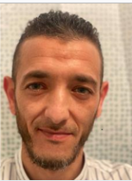

 

**Auto-entrepreneur 2016-01 - 2020-12**

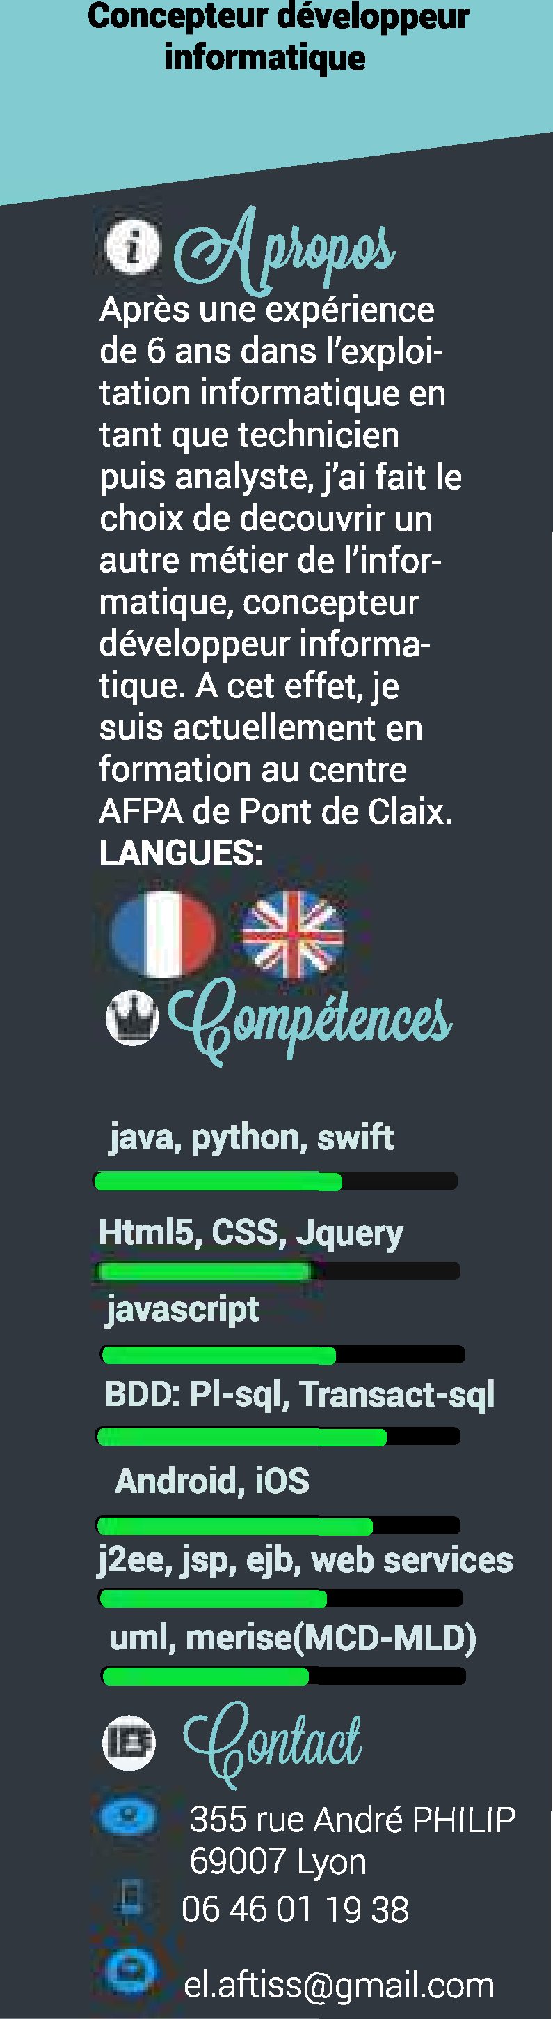import-export textile entre la Chine et l'Algérie

-Relation fournisseurs à Shangai

-Démarche clientèle en Algérie

.**Conducteur/technicien d'engins ferroviaire 2007-01 - 2015-12**

Speno International

Rénovation du réseaux ferrés pour le compte des clients suivants :

-Pro-rail - Pays-bas (4 ans)

-SNCF - France (2 ans)

-Deutsche Bahn - Allemagne (6 mois)

-BAN VERKET - Suède (6 mois)

-Missions courtes en Espagne, Norvège, République

Tchèque, Autriche, Angleterre (1 an)





**Afpa Centre De Dunkerque 2023-08 - 2024-06**

- Concepteur développeur d'applications

- Module spécialisé développeur php

**open classroom 2021 - 2023**

, HTML, CSS / Algorithme / PHP / SQL

**Électrotechnique 2000-01 - 2006-12 CAP,** BAC, BTS (lyon)

**Compétences transférable**

Gestion des relations internationales

Gestion de projet et coordination d'équipes

.Leadership et gestion d'équipe

Adaptabilité internationale

Communication-interculturelle